**Leki na układ krążenia-jakie stosować?**

**Problemy z krążeniem dotykają coraz więcej kobiet. Jeśli zauważasz u siebie pierwsze objawy, koniecznie skonsultuj się z lekarzem. Wskaże on nam odpowiednie leczenie, również przepisze leki na układ krążenia. Dowiedz się o nich więcej z naszego artykułu.**

**Leki na układ krążenia**

Problemy z krążeniem dotykają coraz więcej kobiet. Jeśli zauważasz u siebie pierwsze objawy, koniecznie skonsultuj się z lekarzem. Wskaże on nam odpowiednie leczenie, również przepisze na **leki układ krążenia**. Dowiedz się o nich więcej z naszego artykułu.

**Jakie leki na układ krążenia stosować?**

W apteka znajdziemy wiele suplementów diety, które wspomagają układ krążenia. We wczesnych objawach warto profilaktycznie zastosować naturalne [leki na układ krążenia](https://www.webpharm.pl/leki-i-suplementy-na-uklad-krazenia). Jednak zawsze wskazane jest skonsultowanie się najpierw z doświadczonym lekarzem. W ten sposób nie narazimy się na pogorszenie problemów zdrowotnych. Suplementy na układ krążenia wspierające jego prawidłową pracę, ważna jest też dieta oraz tryb życia.

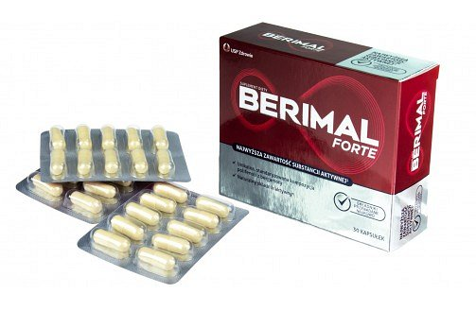

**Gdzie kupić leki na układ krążenia?**

*Leki na krążenie* znajdziesz w każdej aptece, również internetowej. Zakupy online są bezpieczne oraz szybkie. Możemy też znaleźć tam bardzo atrakcyjne ceny. Warto przed zakupem w stacjonarnym oddziale najpierw sprawdzić sklepy online. Warto pamiętać, że przez internet nie nabędziemy leków na receptę. Jedną z takich aptek jest Webpharm, która od lat prowadzi swoją działalność wirtualnie. Wejdź na stronę, aby złożyć zamówienie i zadbać o swoje zdrowie.